Câu 1: Em có thể làm gì với phần mềm Microsoft Word?
- A. Luyện gõ bàn phím nhanh và đúng cách.
- B. Viết truyện.
- C. Tương tác, thảo luận với các bạn.
- D. Viết chương trình trò chơi.
Câu 2: Máy tính không thể giúp em làm gì?
- A. Nghe nhạc.
- B. Tra từ điển.
- C. Nấu ăn.
- D. Vẽ tranh.
Câu 3: Phần mềm thư điện tử giúp em làm gì?
- A. Tương tác với bạn bè.
- B. Tạo ra sản phẩm số.
- C. Giải trí.
- D. Trao đổi thông tin.
Câu 4: Chương trình trò chơi mê cung được viết bằng phần mềm gì?
- A. Scratch.
- B. Facebook.
- C. Google.
- D. Zoom.
Câu 5: Phát biểu nào sau đây sai?
- A. Sử dụng máy tính thành thạo giúp em làm được nhiều việc hơn.
- B. Em có thể thiết kế album ảnh bằng phần mềm Microsoft PowerPoint.
- C. Em có thể giải trí bằng phần mềm Google Meet.
- D. Em có thể gọi điện video trò chuyện với người thân ở xa bằng phần mềm Zalo.
Câu 6: Đây là giao diện của phần mềm nào?
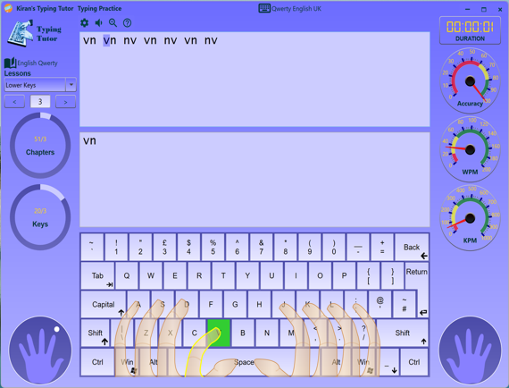
- A. Phần mềm soạn thảo văn bản.
- B. Phần mềm trình chiếu.
- C. Phần mềm luyện gõ bàn phím.
- D. Phần mềm vẽ.
Câu 7: Em có thể tham gia các lớp học trực tuyến qua phần mềm nào dưới đây?
- A. 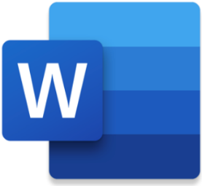
- B. 
- C. 
- D. 
Câu 8: Em có thể xem video bằng phần mềm nào dưới đây?
- A. 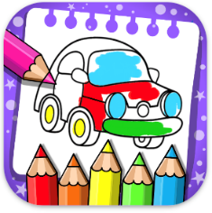
- B. 
- C. 
- D. 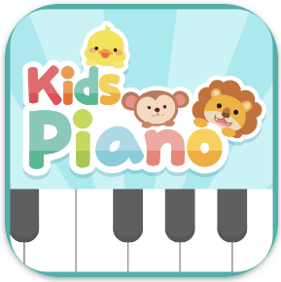
Câu 9: Để tạo hiệu ứng chuyển trang cho bài trình chiếu, em sử dụng dải lệnh nào?
- A. Animations.
- B. Transitions.
- C. View.
- D. Design.
Câu 10: Phần mềm nào dưới đây không giúp em tương tác, thảo luận với các bạn?
- A. Google Meet.
- B. Scratch.
- C. Zoom.
- D. Microsoft Teams.

